**Legislación sanitaria**

**actividad 3**

Juan Felipe Gutierrez

|  |  |  |  |  |
| --- | --- | --- | --- | --- |
| CAPITULO 1 INSTALACIONES | RESTAURANTE | | PLAZA DE MERCADO | |
| **SI** | **NO** | **SI** | **NO** |
| Estructura | X |  |  | X |
| Equipos | X |  |  | X |
| Distribución de planta | X |  |  | X |
| Manejo de basuras |  | X |  | X |

|  |  |  |  |  |
| --- | --- | --- | --- | --- |
| CAPITULO 2 PERSONAL MANIPULAR DE ALIMENTOS | RESTAURANTE | | PLAZA DE MERCADO | |
| **SI** | **NO** | **SI** | **NO** |
|  |  |  |  |  |
| Higiene personal | X |  |  | X |
| Uniforme | X |  |  | X |
| Mantener el Pelo recogido o con malla | X |  | X |  |
| Uñas sin esmalte y cortas | X |  | X |  |
| Calzado cerrado antideslizante | X |  |  | X |
| Tapabocas | X |  |  | X |

  
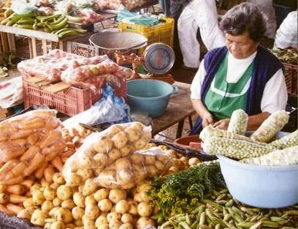  
  
·En el caso de la estructura en la placita vemos que no hay paredes las zonas no están divididas esta casi al aire libre permitiendo entrada de animales como roedores e insectos piso en cemento sin baldosa ni ningún material impermeable el personal no tiene uniforme ni guantes o tapabocas recibiendo dinero con la misma mano que manejan el mercado y toda la materia prima se logran ver mas una mano sucias   
no se tiene mallas o cabello recogido el manejo de las basuras no es el mas adecuado muchos puestos tiran basura al piso o en canastas sin su debida separación generando así un riesgo alto de contaminación de los alimentos y riesgos para la salud de las mismas personas.

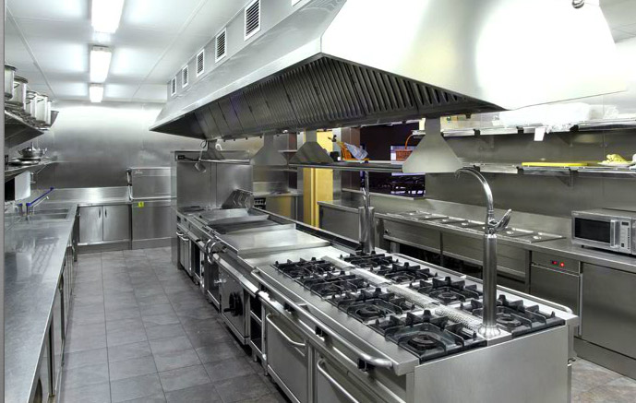  
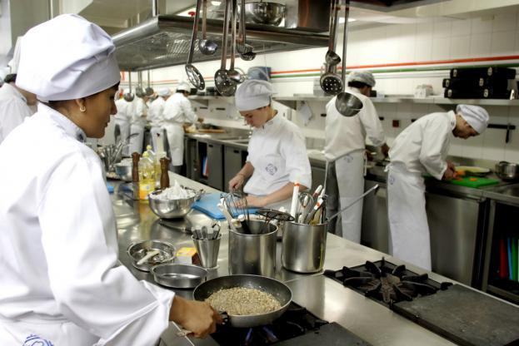

·En el caso del restaurante vemos las zonas bien ubicadas una buena cantidad y calidad de equipos personal debidamente uniformados pisos con sus inclinaciones basuras ubicadas de manera adecuada y marcadas para diferenciar los residuos paredes y pisos con sus inclinaciones y una adecuada distribución de las zonas.  
solo vemos un error en el caso de la cocinera que porta joyas y según el decreto 3075 estas esta prohibidas.